**Муниципальное бюджетное общеобразовательное учреждение**

**«Школа № 29 имени начальника Управления пожарной охраны УВД Самарской области Карпова А.К.» городского округа Самара**

  

**Проект**

**Развитие эмоционального интеллекта**

**как фактор успешности обучения посредством создания личностно-развивающей образовательной среды**

роки реализации проекта  сентябрь 2021-август 2024

Разработчики - проектная группа:

И.М.Атапина – директор МБОУ Школа № 29 г.о. Самара,

Е.Л. Широнина – заместитель директора по УВР МБОУ Школа № 29 г.о. Самара,

Е.В. Юнушева – заместитель директора по УВР МБОУ Школа № 29 г.о. Самара,

В.А.Уральшина – заместитель директора по УВР МБОУ Школа № 29 г.о. Самара,

**2021**

Развернутая структура описания проекта

ВВЕДЕНИЕ

1. ИНФОРМАЦИОННО-АНАЛИТИЧЕСКОЕ ОБОСНОВАНИЕ ПРОЕКТА

1.1. ИНФОРМАЦИОННАЯ СПРАВКА ОБ ОО И ЕЕ СРЕДЕ

1.2. ИСПОЛЬЗОВАННЫЕ МЕТОДЫ АНАЛИЗА, ВЫВОДЫ ИЗ АНАЛИЗА

2. ЦЕЛЕВОЙ БЛОК ПРОЕКТА

2.1. ВИДЕНИЕ ЛРОС ОО С НОВОЙ КОНФИГУРАЦИЕЙ ТИПОВ (НОВОЙ ДОМИНАНТОЙ) И УЛУЧШЕННЫМИ ПОКАЗАТЕЛЯМИ ПО ХАРАКТЕРИСТИКАМ

2.2. ВИДЕНИЕ НОВЫХ ВОЗМОЖНОСТЕЙ, СОЗДАВАЕМЫХ ЛРОС В ОО ДЛЯ ДЕТЕЙ И ВЗРОСЛЫХ

2.3. ОБРАЗ ЖЕЛАЕМОГО СОСТОЯНИЯ ОО (ПО ФОРМУЛЕ «3+2»)

2.4. ВИДЕНИЕ ГЛАВНЫХ РЕЗУЛЬТАТОВ ЖИЗНЕДЕЯТЕЛЬНОСТИ ОО ПОСЛЕ СОЗДАНИЯ ЛРОС

3. СТРАТЕГИЯ И ТАКТИКА СОЗДАНИЯ ЛРОС

3.1. СТРАТЕГИЧЕСКИЙ ПЛАН ВАЖНЕЙШИХ ИЗМЕНЕНИЙ ДЛЯ СОЗДАНИЯ ЛРОС (ПО ФОРМУЛЕ «3+2»)

3.2. УТОЧНЕНИЕ ЦЕЛЕЙ ПРОЕКТА ПО ГОДАМ

3.3. КОНКРЕТНЫЙ ПЛАН РЕАЛИЗАЦИИ ВАЖНЕЙШИХ ИЗМЕНЕНИЙ В ОО ДЛЯ СОЗДАНИЯ ЛРОС, КОНКРЕТНЫЕ МЕРОПРИЯТИЯ ПРОЕКТА (ПО ФОРМУЛЕ «3+2»). УПРАВЛЕНЧЕСКОЕ СОПРОВОЖДЕНИЕ ПРОЕКТА

ПРИЛОЖЕНИЯ

МАТЕРИАЛЫ ПОЯСНЯЮЩЕГО, ИЛЛЮСТРАТИВНОГО ХАРАКТЕРА, ДОПОЛНЯЩИЕ ОСНОВНОЙ ТЕКСТ

СОСТАВ ПРОДУКТОВ ПРОЕКТНОГО РЕСУРСНОГО ПОРТФЕЛЯ ОО

ВВЕДЕНИЕ

Современное общество предъявляет высокие требования к выпускникам школы, ставя,  таким образом, как перед образовательным учреждением, так и перед самим ребенком, высокую планку. Однако сам молодой человек, как правило, оказывается к этому не готов.

 Зачастую изменения, происходящие в одной общественной сфере, влекут за собой перемены во всем сложившемся ранее и казавшемся незыблемым укладе. Такая изменчивость и наполненность вызовами окружающей среды остро ставят вопрос об умении человека самостоятельно мыслить, критически оценивая ситуацию, быть готовым принять решение, уметь и иметь желание приобретать знания, овладевать новыми навыками, уметь строить эффективные модели взаимодействия.

В современном, быстроизменяющемся динамическом мире, в процессе обучения важно обеспечить максимальное раскрытие потенциала обучающегося. В такой ситуации основной задачей преподавателя становится не столько передача знаний, сколько пробуждение познавательной активности учеников, повышение учебной мотивации, формирование интереса к деятельности. Эффективность данных процессов достигается через эмоционально окрашенное, личностное взаимодействие с учащимися, опосредованное единством мышления и эмоций — эмоциональным интеллектом.

Если у ученика нет заинтересованности в получении знаний, то он, используя ресурсы памяти, учится по принципу — «Выучил — сдал — забыл». При этом даже способен показывать высокий уровень академической успеваемости, но после окончания ВУЗа не идёт работать по специальности. Интерес лежит в основе мотивационной составляющей, а как показывают исследования, фактор мотивации важен для успешной учебной деятельности сильнее, чем фактор интеллекта. Самое важное свойство эмоций состоит в том, что они обладают мотивационным потенциалом. Эмоции и мотив — термины, имеющие общее происхождение, от латинского «motere» — «двигать». Эмоции служат в качестве фактора мотивации действия, заставляющего человека приспосабливаться к частной эмоциональной ситуации. Человек получает импульс к конкретному способу поведения.

Таким образом, задачей школы как важного социального института становится создание особой среды, благоприятной для формирования личности выпускника, запрос на которую делает современное общество.

Чтобы решить эту задачу школа должна создать благоприятную личностно-развивающую образовательную среду (ЛРОС). Это является отправным пунктом для позитивных изменений в образовательной и организационной системах, пространственно-предметной среде, управленческой сфере.

Суть проекта заключается в создании личностно-развивающей образовательной среды, комфортной для всех участников образовательных отношений.

Данный проект является ключевым среди других проектов, реализуемых в  школе, в краткосрочной и долгосрочной перспективе.

Работа над проектом создания ЛРОС началась в 2021 году. Инициативная команда проекта прошла обучение в рамках курса по развитию личностного потенциала педагогов, проводимого Благотворительным фондом Сбербанка «Вклад в будущее» и  ГАОУ ВО «Московский городской педагогический университет».

По итогам очного обучения была разработана и защищена концепция проекта.

Работу по созданию проекта планируется освещать  на сайте школы и в школьных информационных стендах.

**ИНФОРМАЦИОННАЯ СПРАВКА ОБ ОО И ЕЕ СРЕДЕ**

Муниципальное бюджетное общеобразовательное учреждение «Школа № 29 имени начальника Управления пожарной охраны УВД Самарской области Карпова А.К.» городского округа Самара находится в центральном районе города Самара. С момента основания школы, располагавшейся в начале своего создания в стенах нынешней Семинарии, и до настоящего момента прошло около 100 лет. Однако многие традиции, появившиеся в прошлом,  сохраняются. Так, в  образовательном учреждении действуют два музея. Это музей Боевой славы 387 Гаубичного артиллеристского полка РГК МБОУ Школа № 29 г.о. Самара. Гордостью всего образовательного учреждения является Школьный музей, посвященный истории МБОУ Школа № 29 г.о.Самара, созданный под руководством учителя русского языка и литературы Натальи Викторовны Куриловой.

Школа активно сотрудничает со многими социо-культурными учреждениями района и города. В качестве примера можно привести давнюю историю совместной работы с ЦВР «Поиск», Центром «Помощь», областной  библиотекой им. В.И.Ленина, областной юношеской библиотекой. Из сравнительно недавно появившихся партнеров школы можно назвать «Кванториум 63» и выставочный центр «Радуга».

В 2021 году в МБОУ Школа № 29 г.о. Самара обучаются 863 ребенка, 23 из которых входят в группу детей с ОВЗ. Около 25% обучающихся имеют право на льготы.  Педагогический коллектив составляют 70 учителей. 52% педагогов имеют первую и высшую категорию, ¼ часть педагогического коллектива являются молодыми учителями.

Школа реализует программы начального, основного и среднего общего образования по ФГОС. В старшей школе обучение происходит по профилям.

Внеурочная деятельность организована по направлениям: духовно-нравственное, спортивно-оздоровительное, социальное, общеинтеллектуальное, общекультурное.

С 5-класса обучающимся МБОУ Школа № 29 г.о. Самара предоставляется возможность изучения второго иностранного языка по выбору.

В школе на постоянной основе действует хор, руководителем которого является Гуд Е.В. Музыкальный коллектив регулярно принимает участие и становится победителем различных конкурсов городского, регионального, всероссийского и международного уровней. Творческий коллектив учителей иностранных языков во главе с учителем музыки Гуд Еленой Владимировной ведет работу с детьми в рамках действующего в МБОУ Школа № 29 г.о. Самара «Театра на иностранных языках» и осуществляют театральные постановки мюзиклов на английском, французском, немецком языках.

На базе школы реализованы такие городские проекты как «Полет в будущее», «Модель сопровождения профессионального самоопределения обучающихся в естественно-научном направлении», «Повышение интереса к русскому языку средствами внеурочной и воспитательной деятельности». С января 2021 года МБОУ Школа № 29 г.о. является базовой школой для проведения городских проектных площадок «Pro-чтение. Человек на перекрестке времен» и «Внедрение модели «блочно-событийные погружения» в учебную деятельность с целью формирования функциональной грамотности обучающихся на уроках родного языка и литературы».

В течение последних трех лет учащиеся 9 и 11 классов успешно проходят государственную итоговую аттестацию.

Учащиеся школы становятся победителями и завоёвывают призовые места на окружном и региональном этапах Всероссийской олимпиады школьников, участвуют и  побеждают в муниципальных, региональных и всероссийских конкурсах и научно-практических конференциях.

Школа размещается в кирпичном трехэтажном здании. В школе оборудованы кабинеты по всем предметам учебного плана в соответствии с требованиями

ФГОС. Материально-техническая база школы находится в удовлетворительном состоянии, постоянно обновляется.

В МБОУ Школа № 29 г.о. Самара имеются 2 спортивных зала, оборудованный хореографический зал, функционирует спортивная площадка для игры в футбол на отрытом воздухе.

В МБОУ Школа № 29 г.о. Самара осуществляется  психолого- педагогическое сопровождение детей, работает логопедическая служба, открыт «сенсорный кабинет».

*На какие ресурсы опирается коллектив школы, при реализации данного проекта.*

Создание клубов по интересам, влияющих на формирование 4К:

Клубное объединение характеризуется общедоступностью его для любого члена школьного коллектива. «Школа там, где она организует те или иные виды внешкольной работы, не должна ставить каких-то условий и препятствий».

В  клубных объединениях школьники участвуют в различных видах коллективной деятельности, но непременным условием ее организации должен быть творческий характер. Творчество – норма развития детей; по утверждению Л.С.Выготского, естественная их потребность. Она, безусловно, формирует один из самых главных и сильных мотивов прихода школьников в клубное объединение. Творчество – это такое состояние ребенка и такая его деятельность, «когда проявляется выдумка, воображение, фантазия, способность к импровизации, способность предложить новое решение известного вопроса, найти оптимальный выход из сложной ситуации».

-клуб иностранных языков

-клуб истории искусства

-клуб программистов

- клуб театральный

-клуб “Наука”

-клуб “Безопасность”

- клуб «Газета+радио»

Изменение функциональности холлов:

* зона библиотечная (столы и стеллажи с книгами)
* -зона интеллектуально-познавательная (можно делать газету, проекты)
* -зона коммуникативная
* -зона творчества
* зона игровая, спортивная

Педагоги:

закрепляются за клубами и организуют досуг и после уроков и во время перемен (индивидуально подходим)

Каждый класс работает по направлениям, которые помогают  формированию 4К

Социальное партнерство:

Заключить договоры о сотрудничестве с

-СамГМУ

-СамГТУ ( уже есть)

-СНИУ

Приглашенные педагоги (профессорско-преподавательский состав) СамГТУ, СамГМУ через включение в исследовательскую, обучающую деятельность на базе ВУЗа (другие эмоции, другое восприятие) помогают формировать познавательную активность, стремление к познанию и новым знаниям. Ожидаемый результат - повышение качества по предметам естественно-математического цикла

* профессиональная ориентация
* расширение коммуникативной сферы (коммуникация)
* работа в сменных командах (коллаборация)
* Работа в IT-медицине

В целях повышение престижа инженерного образования, в том числе через популяризацию инновационной тематики, и  обеспечения раннего раскрытия способностей детей к творчеству, развития навыков по критическому восприятию информации, способности к нестандартным решениям, креативности, изобретательности, научно-технического творчества, способности работать в команде и был организован Фестиваль «Дни науки и творчества». Основная идея нашего Фестиваля «Дни науки и техники»: привлечение внимания учащихся к научным достижениям прошлого и настоящего с целью  формирования не только инженерного мышления, но и научного взгляда на происходящие события в общественной жизни, в технике, искусстве, т.е. во всех областях жизни. Кроме того, была поставлена задача - познакомить учащихся с профессиями научно-технического профиля и акцентировать внимание на тех знаниях, которые требуются для этих профессий.

Особенностью нашего фестиваля можно назвать то, что ***каждое представленное мероприятие направлено на формирование метапредметных знаний и является междисциплинарным.*** В проведение Фестиваля были включены все учителя-предметники, независимо от области знаний их предмета. Важно было подчеркнуть, что научно-техническое развитие невозможно без изучения  иных образовательных дисциплин и без научных открытий в них.  В Фестивале принимали участие все учащиеся с 1 по 11 классы, родительская общественность.

**1.2. ИСПОЛЬЗОВАННЫЕ МЕТОДЫ АНАЛИЗА, ВЫВОДЫ**

Исследования образовательной среды проводились с использованием

методики педагогической экспертизы школьной среды на основе комплекса количественных параметров и методики анализа образовательной модели школы (автор В.А. Ясвин), использовались данные внутришкольного мониторинга.

С целью определения наличия в образовательной среде комфортных условий для развития активности ребенка, его личностной свободы была проведена психолого-педагогическая экспертиза образовательной среды (по В.А. Ясвину).

В проведенном исследовании участвовали обучающиеся, их родители, педагоги, администрация образовательного учреждения.

Под образовательной средой понимается система влияний и условий формирования личности по заданному образцу, а также возможностей для ее развития, содержащихся в социальном и пространственно-предметном окружении.

Результаты исследования школьной среды

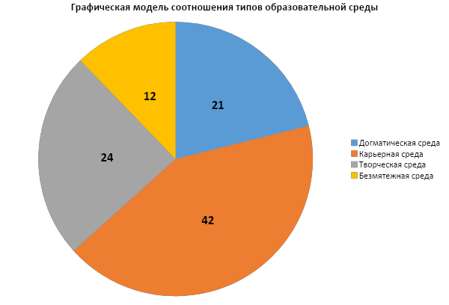

42% - карьерная среда,

22% - догматическая среда,

24% - творческая среда,

12% - безмятежная среда

Данные показатели характеризуют среду образовательного учреждения как носящую смешанный характер. Хорошо заметно преобладание «карьерной» составляющей и двух приблизительно равных долей «догматической» и «творческой» при незначительной части «безмятежной».

Однако стоит отметить, что проведенное исследование показало, что все участники образовательных отношений воспринимают и оценивают среду по-разному.

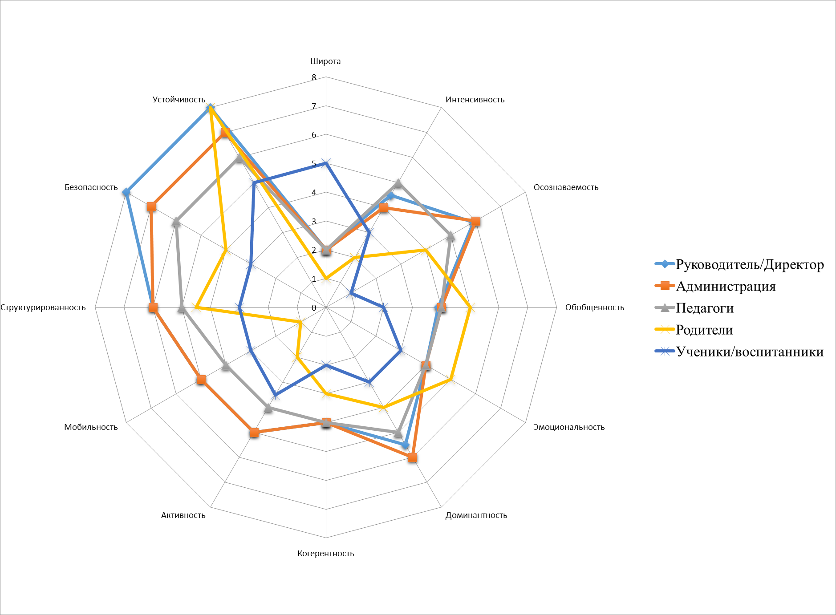



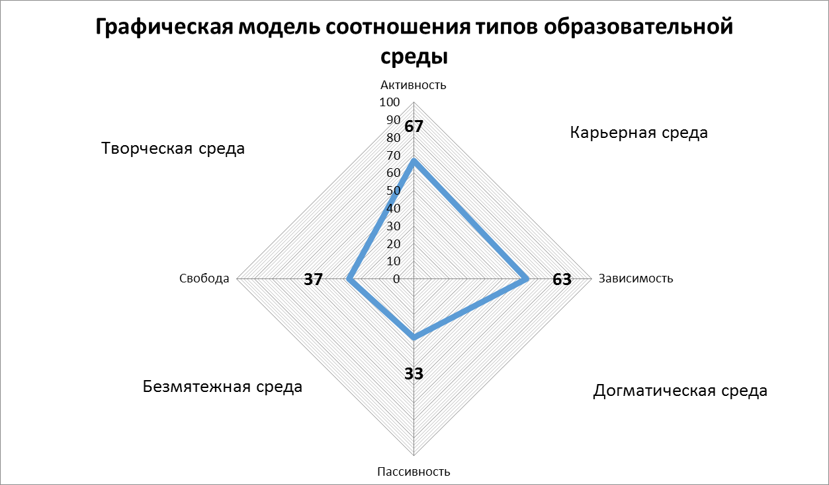

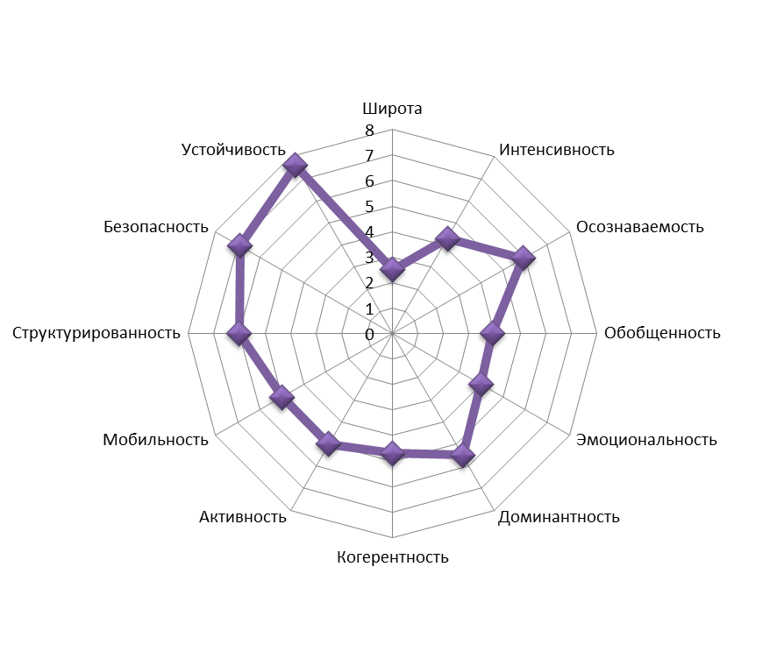

|  |  |
| --- | --- |
| Широта | 2,5 |
| Интенсивность | 4,3 |
| Осознаваемость | 5,9 |
| Обобщенность | 3,9 |
| Эмоциональность | 4 |
| Доминантность | 5,5 |
| Когерентность | 4,7 |
| Активность | 5 |
| Мобильность | 5 |
| Структурированность | 6 |
| Безопасность | 6,9 |
| Устойчивость | 7,6 |

Экспертиза школьной среды на основе комплекса количественных параметров показала, что наиболее высокий уровень отмечены у таких характеристик как устойчивость, безопасность, структурированность, осознаваемость, а наименее – широта, эмоциональность, обобщенность, интенсивность, активность.

Низкий уровень имеет показатель широты образовательной среды. Это возможно связано с недостаточностью разнообразия и качества социальных контактов и социальных практик для современных детей и подростков, а не только их количества.

Невысокие показатели обобщенности обращают внимание на имеющуюся недостаточную вовлеченность всех участников образовательных отношений в решение различного рода вопросов и совместную деятельность.

Проведенное исследование обнаружило, что школьная среда не достаточно эмоционально насыщенна, за этим могут скрываться дисбаланс во взаимоотношениях с учащимися, их родителями, внутри педагогического коллектива и даже «сухость» оформления пространственно-предметной среды.

Проведенный анализ позволяет сделать следующие выводы:

1. В основном в образовательном учреждении преобладает среда смешанного тс элементами «творческой» и «догматической».
2. Недостаточно развиты такие показатели ЛРОС, как широта, эмоциональность, обобщенность.

3. Результаты внутришкольного мониторинга позволяют говорить о проблеме сниженной мотивации к обучению у детей, которая отразилась в снижении успеваемости по результатам внешней экспертизы.

Целью же нашего проекта является создание личностно-развивающей образовательной среды школы смешанного типа с преобладанием «творческого» и частично «карьерного» типов и обеспечить условия для повышения показателей таких приоритетных параметров среды как широта, осознаваемость, обобщенность, эмоциональность школьной среды.

Традиционно путем решения проблем называется путь развития интеллектуальной сферы детей. Важно не забывать и об эмоциональной сфере, ведь обедненная эмоциональная сфера замедляет развитие и интеллектуальной стороны.

Самое важное свойство эмоций состоит в том, что они обладают мотивационным потенциалом.

Эмоции служат в качестве фактора мотивации действия и могут служить огромным ресурсом.

В работе по достижению поставленной цели планируется делать акцент на работу по развитию так называемого «EQ», эмоционального интеллекта. В основе эмоционального интеллекта – способность понимать свои эмоции и эмоции других людей, социальная чуткость, умение общаться, сотрудничать. Школа предоставит детям и взрослым возможность развивать навыки эмоционального интеллекта с помощью современных технологий и художественных решений. Одна из основных задач школы – содействие развитию современной и эффективной образовательной среды, способствующей формированию универсальных навыков и компетенций, значимых для современного быстроменяющегося, усложняющегося и многообразного мира XXI века. Развитие навыков социального характера помогут детям развиваться гармонично, вырасти успешными и счастливыми.

ЦЕЛЕВОЙ БЛОК ПРОЕКТА

2.1. ВИДЕНИЕ ЛРОС ОО С НОВОЙ КОНФИГУРАЦИЕЙ ТИПОВ (НОВОЙ ДОМИНАНТОЙ)И УЛУЧШЕННЫМИ ПОКАЗАТЕЛЯМИ ПО ХАРАКТЕРИСТИКАМ

Основная цель - создание личностно-развивающей образовательной среды школы с преобладанием «творческого» и частично «карьерного» типов, способствующей развитию эмоционального интеллекта и необходимых для успеха в современном обществе качеств.

Для достижения поставленной цели были сформулированы стратегические задачи:

1. Создать условия для усиления доли «творческого» типа образовательной среды за счет снижения долей среды «карьерного» и «догматического» типа;

2. Организация развивающей пространственно-предметной среды, что планируется делать через создание «клубных» зон, изменение функциональности холлов, внедрение технологии 4К, УМК « Развитие ЛП подростков», повышение квалификации педагогов, расширение спектра дополнительных образовательных услуг.

3. Обеспечить условия для повышения показателей таких приоритетных параметров как эмоциональность, широта, обобщенность, осознаваемость школьной среды (продуктовая линейка «Школы возможностей», 4К, ПОС, Соглашение, Открытая стена, пространство «КУБРИК», УМК для младших школьников, подростков, технологии ненасильственного общения, квадрат эмоций и т.п.).

Эмоциональность**:** Проведение школьной психолого-педагогической службой лекций, тренингов по теме «EQ» для повышения у участников образовательных отношений осознанности эмоций и поведения, обучение приемам эмоциональной саморегуляции для снижения частоты переживания негативных эмоций и за счет этого фасилитация учебной деятельности для всех участников образовательного процесса. Осуществление интеграции социально-эмоционального обучения с академическим.

Широта**:** Расширяется круг социо-культурных практик, создается система взаимодействия с учреждениями района и города.

Обобщенность: Учащиеся, родители, педагоги вовлекаются в процесс разработки программы развития школы. Все участники образовательных отношений участвуют в реализации единой стратегии развития школы.

Также, целью является повышение эффективности обучения через эмоциональное «включение» в процесс обучающихся, повышение удовлетворенности педагогов и улучшение психологического климата в ОУ в целом и развитие родительских компетенций

2.2. ВИДЕНИЕ НОВЫХ ВОЗМОЖНОСТЕЙ, СОЗДАВАЕМЫХ ЛРОС В ОО ДЛЯ ДЕТЕЙ И ВЗРОСЛЫХ

Целью проекта является создание комфортной, творческой и развивающей среды, предоставляющей:

* учащимся возможность реализовать познавательные потребности в различных видах деятельности, раскрыть личностный потенциал, развить социально-эмоциональный интеллект и когнитивные способности, приобрести опыт социальной самореализации, укрепить веру в себя, научиться взаимодействовать и сотрудничать друг с другом и с миром взрослых, подготовиться к профессиональному и жизненному самоопределению.
* педагогам возможность реализовать свои творческие, профессиональные идеи и планы, возможность личностно развиваться.
* родителям возможность содействовать успешному развитию и обучению своего ребенка, принимать участие в творческих совместных мероприятиях, получать профессиональную педагогическую поддержку в трудных жизненных ситуациях, связанных с воспитанием детей.
* администрации - совершенствование управленческих компетенций, личностное развитие.

Таким образом, планируется, что реализация проекта позволит повысить удовлетворенность всех участников образовательных отношений.

2.3. ОБРАЗ ЖЕЛАЕМОГО СОСТОЯНИЯ ОО (ПО ФОРМУЛЕ «3» + «2»)

Развитие образовательной подсистемы предполагает следующие результаты:

- внесены изменения в основные образовательные программы с учетом реализации проекта по созданию ЛРОС;

- обеспечены максимальные возможности для каждого ребенка в саморазвитии и самореализации через организацию внеурочной деятельности во второй половине дня;

- используются образовательные технологии деятельностного типа.

Развитие организационной подсистемы предполагает следующие результаты:

- в школе функционирует служба медиации;

- на базе психолого-педагогической службы школы функционирует методический центр сопровождения и поддержки педагогов;

- в организационной культуре преобладает семейный тип отношений;

- разработана новая организационная модель образовательной организации.

Развитие пространственно-предметной подсистемы предполагает следующие результаты:

- в школе организованы «клубные зоны», зоны релаксации

- изменение функциональности холлов,

- оформление «открытой стены»,

- позитивное отношение к пространственно-предметной среде со стороны всех участников образовательных отношений (по результатам мониторинга мнения)

В плане ресурсного обеспечения в школе имеются:

- команда педагогов, прошедших курсы по освоению базового модуля Программы по развитию личностного потенциала, разработанной благотворительным фондом Сбербанка «Вклад в будущее»,

- учебно-методические материалы фонда.

В плане управления:

- принятие согласованных решений осуществляется на основе  общественной дискуссии и консенсуса  между учащимися, родителями, учителями;

- основными организационными единицами становятся детско-взрослые сообщества;

- основными принципами взаимодействия являются равноправие и сотрудничество;

- в управлении в рамках своих компетенций задействованы все участники

образовательного процесса;

- создан центр мониторинга и анализа образовательной деятельности.

Школа – открытая и развивающаяся образовательная система с творческой,

развивающей и личностно-ориентированной образовательной средой. Учащиеся идут в школу с большим желанием. Образование детей осуществляется на основе индивидуальных образовательных траекторий, в разработке которых активное участие принимают сами учащиеся и их родители.

В школе создана новая организационная модель.

Деятельность школы строится на организации коллективных дел, проектов. Совместная деятельность организуется исходя из потребностей учащихся, возрастных и индивидуальных.

Дети участвуют в школьном самоуправлении. Школа открыта социуму и взаимодействует с ним, преобразуя его. Все участники образовательных отношений взаимодействуют и обладают равными правами, разделяют и принимают миссию школы и её ценности. Школа видит свое предназначение в том, чтобы обеспечить комфортную образовательную среду для  личностного развития детей.

Главными ценностями школы являются такие ценности как свобода, творчество, здоровье, нравственность, самосовершенствование. Отношения между участниками образовательных отношений строятся на основе взаимоуважения и доброжелательности. Школа имеет свою единую символику: эмблему, гимн.  Открыт  и ведет свою работу Музей школы.

Пространственно-предметная среда  отличается наличием различных функциональных зон и удовлетворяет потребности учащихся в индивидуализированном пространстве и пространстве для взаимодействия с другими членами коллектива.

Оформление школьной среды эмоционально насыщенно, согласуется с возрастными особенностями детей.

В начальной школе оборудованы рекреационные пространства, удовлетворяющие потребность детей в игре.

В рекреациях созданы зоны отдыха.

В кабинетах предусмотрены зоны для демонстрации детских работ, рисунков, проектов.

Для реализации потребности учащихся в выражении своих эмоций, чувств, мыслей создается «открытая стена».

В школе работают проектные команды по развитию различных направлений её деятельности. Все решения в школе принимаются коллегиально: программа развития, основные образовательные программы, устав школы, локальные акты являются результатом коллективного обсуждения. Все участники образовательных отношений участвуют в мониторингах, опросах, самообследовании школы и её образовательной среды, входят в состав различных рабочих экспертных групп.

В школе существует команда педагогов, прошедших курсы по освоению базового модуля программы по развитию личностного потенциала, разработанной благотворительным фондом Сбербанка «Вклад в будущее». Для создания личностно развивающей образовательной среды школа активно использует учебно-методические материалы фонда.

2.4 ВИДЕНИЕ ГЛАВНЫХ РЕЗУЛЬТАТОВ ЖИЗНЕДЕЯТЕЛЬНОСТИ ОО ПОСЛЕ СОЗДАНИЯ ЛРОС

Результаты реализации Проекта заключаются в:

−расширении учебно-методического и программного обеспечения с учетом новых направлений в сфере науки, искусства, социальной деятельности;

−повышении уровня психологической грамотности всех участников образовательного процесса;

−повышении профессионального мастерства педагогов школы; Организационные результаты будут состоять в:

−развитии активного демократического детско-взрослого образовательного сообщества школы с элементами самоуправления и соуправления;

−увеличении круга партнерских взаимоотношений;

−обобщении и распространении опыта по формированию ЛРОС в общеобразовательных организациях г.о. Самара;

−создании среды с возможностью выбора условий всеми участниками образовательного процесса для реализации творческих и образовательных потребностей;

−развитии материально-технического оснащения школы.

 −Обновлении программного обеспечения;

−Выявлении потребностей учащихся и их родителей в образовательных услугах;

−Формировании психологической культуры участников образовательного процесса (системная работа с психологом);

−Организации мероприятий на сплочение коллектива;

−Обучении педагогов;

 −Оформление предметно-пространственной среды (навигация, детский уголок, рефлексивные панели и др.);

−Привлечение соц. партнеров к сотрудничеству;

−Обобщение опыта.

В результате реализации проекта школа становится образовательным и социальным центром. Достигается новое качество жизни за счет создания совместно со всеми участниками образовательных отношений и социальными партнёрами личностно-развивающей образовательной среды с улучшенными характеристиками, способствующей развитию необходимых для успеха в современном обществе качеств (коммуникативность, креативности, критического мышления, эмоционального интеллекта).

Новое качество образования достигается в результате изменения содержания образования, направленного на усиление возможностей развития ключевых компетентностей учащихся, которым будет предоставлен широкий выбор не только учебных дисциплин, но и курсов внеурочной деятельности; системной интеграции ресурсов урочной и внеурочной деятельности, общего и дополнительного образования, а также профессионального консультирования и сопровождения обучающихся для их успешной социализации.

В организационной структуре школы произойдёт активизация роли самоуправления и соуправления (советов, временных творческих групп, проблемных рабочих групп и т.п.), это будет играть положительную роль в достижении нового качества взаимоотношений среди всех участников образовательных отношений. Также способствовать этому будет преобразование предметно-пространственной среды образовательной организации (холлов, кабинетов) и развитие организационной культуры школы с преобладанием «семейного» (формирование устойчивого позитивного отношения к школе, повышение уровня осознаваемости образовательной среды, развитие навыков внутригруппового взаимодействия) и «инновационного» типов на основе открытого детско-взрослого сообщества (администрация, педагоги, учащиеся, родители, социум).

Главными критериями  школы будут являться:

-высокое качество образования, удовлетворяющее запрос учащихся и социума;

сформированность у выпускников личностно значимых качеств, ключевых компетентностей;

-высокий уровень развития школьного самоуправления;

-сформированность у учащихся активной гражданской позиции (учащиеся и педагоги школы являются волонтерами, инициаторами социальных проектов и т.д.),

-тесная взаимосвязь с внешним социумом и благотворное влияние на его развитие;

-участники образовательных отношений испытывают чувство гордости за принадлежность к своей школе.

3.2 УТОЧНЕНИЕ ЦЕЛЕЙ ПРОЕКТА ПО ГОДАМ

1 этап

Задачи реализации проекта по развитию ЛРОС на 2021 год: обеспечить управленческое сопровождение, разработать план для запуска и реализации стратегии по созданию ЛРОС, преобразования образовательной, организационной подсистем школы и предметно-пространственной среды.

1.Подготовить управленческую команду, готовую к разработке и реализации проекта по созданию и развитию ЛРОС.

2. Организация  и обучение команды  педагогов в рамках программы по созданию ЛРОС.

3. Проведение экспертизы школьной среды, проанализировать полученные результаты и создать образ образовательной среды с желаемыми параметрами.

4. Разработать пакет программ по развитию личности обучающихся, метапредметных навыков и ключевых компетенций на основе использования УМК «Развитие ЛП подростков»

5. Создание проекта оснащения «зон релаксации», «клубных зон», «переформатирования» холлов.

6. Осуществить преобразование инфраструктуры школы, обновляя рекреации 1-го этажа, кабинеты начальной и основной школы в соответствии с задачами развития комфортной предметно-пространственной среды

7.Разработать нормативно-правовые акты, обеспечивающие запуск и реализацию проекта по созданию ЛРОС.

8. Внести изменения в ООП.

9. Осуществить интеграцию, метапредметность, индивидуализацию содержания образования посредством разработки программ внеурочной деятельности.

10.Предоставить всем участникам образовательных отношений информацию о запуске проекта и ходе его реализации на сайте школы, информационных стендах, в соцсетях.

11. Начать работу над повышением уровня доверия к ОУ, расширяя круг социальных практик и социальных партнеров школы и вовлечение в них всех участников образовательных отношений.

2 этап

Задачи 2022 года -реализация плана проекта по созданию и развитию ЛРОС, введение новых курсов внеурочной деятельности, продолжение преобразования комфортной образовательной среды: внесение изменений во все компоненты школьной среды, в том числе локальные акты школы; трансляция опыта, промежуточный мониторинг, коррекция плана «дорожной карты», разработка программы развития школы на основе проекта по созданию ЛРОС.

1. Повышение квалификации педагогов  (тренинги по развитию «EQ», использование современных образовательных технологий)

2. Обеспечение обратной связи с участниками образовательного процесса.

3. Внести изменения в инфраструктуру школы посредством обновления рекреаций 2-го этажа и кабинетов начальной школы в соответствии с приоритетными задачами развития предметно-пространственной среды.

4. Осуществить интеграцию, метапредметность, индивидуализацию содержания образования посредством разработки программ внеурочной деятельности.

5. Работать над созданием положительного социально-психологического климата организуя тренинги с участниками образовательных отношений.

6. Создание системы социальных практик и социальных партнеров школы и вовлечение в них всех участников образовательных отношений.

3 этап

Задачи 2023 - реализация проекта по созданию ЛРОС с заданными показателями и подведение итогов (мониторинг), определение эффективности проекта, трансляция опыта его разработки и формирования ресурсного пакета проекта, определение дальнейших стратегических целей ОО.

1. Обобщить новый опыт организации процесса управления, закрепить его в практической деятельности школы.

2. Предоставить возможность педагогам приобретать и активно распространять инновационный опыт в сетевых сообществах, конкурсах профессионального мастерства, фестивалях, конференциях.

3. Оформить ресурсный пакет продуктов инновационной деятельности, полученных в ходе реализации проекта.

4. Приобрести материально-техническое оборудование для успешного функционирования комфортной предметно-пространственной среды, в том числе зоны отдыха для педагогов.

5. Создать единый банк информационных ресурсов, обеспечивающий успешное функционирование ЛРОС.

6. Преобразовать инфраструктуру школы в соответствии с задачами развития предметно-пространственной среды.

7. Повысить позитивный имидж школы в социуме посредством реализации социальных проектов совместно с социальными партнерами.

8. Повысить уровень доверия к ОУ, организуя участие учащихся, родителей, педагогов, социальных партнеров в совместных значимых праздниках, событиях, социальных проектах.

9. Создать современную функциональную предметно-пространственную среду, дополняя её многофункциональным кабинетом и зоной отдыха для педагогов.

Управленческое сопровождение проекта:

* Разработка и утверждение Локального акта о создании творческой группы (управленческой команды) для разработки и реализации проекта, Программа развития (с обновлениями), Локальный акт по созданию клубов,  Локальный акт по взаимодействию с социальными партнерами
* Осуществление обратной связи, правила и процедуры коммуникации, сопровождение работы профессионального обучающегося сообщества (ПОС)
* Мотивация - координация - корректировка
* Консультирование + экспертиза в ходе реализации проекта

**СТРАТЕГИЯ И ТАКТИКА СОЗДАНИЯ ЛРОС**

**3.1 СТРАТЕГИЧЕСКИЙ ПЛАН ВАЖНЕЙШИХ ИЗМЕНЕНИЙ ДЛЯ СОЗДАНИЯ ЛРОС МБОУ Школа № 29 г.о. Самара (ПО ФОРМУЛЕ «3+2»)**

|  |  |  |  |  |  |  |  |  |  |
| --- | --- | --- | --- | --- | --- | --- | --- | --- | --- |
| № | Наименование крупного изменения | Где, в чем происходит изменение? | Вектор изменения | Кадровое обеспечение | Методы | Ожидаемый результат | Сроки реализации | Ресурсы | Управленческое сопровождение |
| 1 | 2 | 3 | 4 | 5 | 6 | 7 | 8 | 9 | 10 |
| Изменение в организационно-технологическом компоненте среды (образовательной подсистеме школы) | | | | | | | | | |
|  | Усиление |  | Изменение | Команда | Обсуждение |  | Сентябрь | Подгото | Контроль |
| насыщенности |  | содержательног | проекта, | на |  | 2021 - | вленная | реализации |
| основных |  | о и | Участники | педсоветах, |  |  | команда | плана |
| образовательных |  | организационно | ПОС | методически |  |  | проекта, | внеурочной |
| программ |  | го разделов |  | х | Обновленн |  | Наличие | деятельности |
|  | Программы | курсов и |  | объединения | ый |  | УМК |  |
|  | внеурочной | программ |  | х, | перечень |  | (методич |  |
|  | деятельности | внеурочной |  | проведение | курсов |  | еская |  |
|  |  | деятельности к |  | дискуссионн | внеурочной |  | литерату |  |
|  |  | реализации |  | ых площадок | деятельнос |  | ра, |  |
|  |  |  |  | и т.д. | ти |  | рабочие |  |
|  |  |  |  |  |  |  | програм |  |
|  |  |  |  |  |  |  | мы, |  |
|  |  |  |  |  |  |  | тетради |  |
|  |  |  |  |  |  |  | и |  |
|  |  |  |  |  |  |  | учебник |  |

|  |  |  |  |  |  |  |  |  |  |
| --- | --- | --- | --- | --- | --- | --- | --- | --- | --- |
| № | Наименование крупного изменения | Где, в чем происходит изменение? | Вектор изменения | Кадровое обеспечение | Методы | Ожидаемый результат | Сроки реализации | Ресурсы | Управленческое сопровождение |
| 1 | 2 | 3 | 4 | 5 | 6 | 7 | 8 | 9 | 10 |
|  |  |  | УМК «Школа возможностей» |  |  |  |  | и на  печатной основе) |  |
|  | Расширение спектра образовательных технологий | Урочная и внеурочная деятельность, дополнительно е образование | От традиционных технологий к инновационным (интерактивное взаимодействие  , проектные  технологии, 4К и т.п.) | Участники ПОС | Создание ПОС | Повышение развивающ его потенциала урочной и внеурочной деятельнос ти | 1 год –  подготовка  ,2-3 год -  внедрение | КПК | Вовлечение коллектива, Контроль внедрения инновационн ых технологий |
|  | Обеспечение позитивного эмоционального тона  образовательном процессе | В  межличностно м взаимодействи и | От конфликтной среды к  благоприятном у социальному и психологическо му микроклимату в  коллективе | Команда проекта | Командообра зование, Семинары, встречи, беседы, развитие родительски х клубов | Развитие эмоциональ ного интеллекта участников образовате льных отношений | Постоянно | Подгото вленных участник ов ПОС | Преодоление сопротивлени я со стороны педагогов, предотвращен ие педагогическо го  «выгорания»,  , Мониторинг |

|  |  |  |  |  |  |  |  |  |  |
| --- | --- | --- | --- | --- | --- | --- | --- | --- | --- |
| № | Наименование крупного изменения | Где, в чем происходит изменение? | Вектор изменения | Кадровое обеспечение | Методы | Ожидаемый результат | Сроки реализации | Ресурсы | Управленческое сопровождение |
| 1 | 2 | 3 | 4 | 5 | 6 | 7 | 8 | 9 | 10 |
|  |  |  |  |  |  |  |  |  | отношения к  школе |
| Изменение в социальном компоненте среды (организационной подсистеме школы) | | | | | | | | | |
|  | Отражение ценности богатства и многообразия среды в системе ценностей и миссии ОО | Уклад жизни ОО, традиции | От однообразия среды к  многообразию в укладе жизни (расширение спектра традиционных мероприятий в школе) | Команда проекта, педагоги- организатор ы, педагоги дополнитель ного образования, классные руководител и | Развитие сильной и плотной повестки дня ОО,  делающей ОО более привлекатель ной, способной сильнее вовлечь детей в свою жизнь и активную деятельность  ,  концентраци я внимания в | Рост многообраз ия в укладе жизни ОО | 1-2 год | Организ ационно- методич еских | Ежегодная экспертиза школьной среды |

|  |  |  |  |  |  |  |  |  |  |
| --- | --- | --- | --- | --- | --- | --- | --- | --- | --- |
| № | Наименование крупного изменения | Где, в чем происходит изменение? | Вектор изменения | Кадровое обеспечение | Методы | Ожидаемый результат | Сроки реализации | Ресурсы | Управленческое сопровождение |
| 1 | 2 | 3 | 4 | 5 | 6 | 7 | 8 | 9 | 10 |
|  |  |  |  |  | повестке дня ОО на  крупных, сильно влияющих на жизнь ОО  событиях |  |  |  |  |
|  | Развитие команд и командной работы в ОО | В способах взаимодействи я членов ШМО | От предметных ШМО к  метапредметны м ПОС | Психолого- педагогическ ая служба школы, администрат ивная команда, команда  проекта | Командообра зующие тренинги | Формирова ние ПОС | 1 год | Подгото вленные специали сты психолог о- педагоги ческой  службы | Мониторинг организацион ной культуры педагогическо го коллектива |
|  | Ясность и проработанность стратегии ОО, ее доведение до всех участников | Изменение во взаимодействи и участников образовательн ых отношений | От разобщенности и пассивности к кооперации и активности | Педагоги школы | Упор на ценности инновационн ого развития в общей  системе | Осмысленн ость и  продуманн ость задач, решений, | 2 год | - | Мониторинги по методикам, предложенны м В.А.Ясвиным |

|  |  |  |  |  |  |  |  |  |  |
| --- | --- | --- | --- | --- | --- | --- | --- | --- | --- |
| № | Наименование крупного изменения | Где, в чем происходит изменение? | Вектор изменения | Кадровое обеспечение | Методы | Ожидаемый результат | Сроки реализации | Ресурсы | Управленческое сопровождение |
| 1 | 2 | 3 | 4 | 5 | 6 | 7 | 8 | 9 | 10 |
|  | образовательных  отношений |  |  |  | ценностей в  ОО | инструмент  ов |  |  |  |
| Изменение в предметно-пространственной среде | | | | | | | | | |
|  | Усиление разнообразия оформления помещений, продуманное зонирование пространств, обогащение их функциональных возможностей | Изменения в пространстве холлов начального и основного блоков школы | От свободных помещений, оборудуемых по мере  необходимости (тематические выставки, линейки и д.р.) к холлам, оборудованным для организации урочной и внеурочной  деятельности | Сотрудники школы | Приобретени е мебели | Холлы, оборудован ные для организаци и урочной и внеурочной деятельнос ти | 2 год  реализаци и проекта | ? | План закупок, проектное решение |
|  | Использование предметно- пространственной  среды и ее | Изменения в пространстве холлов  начального и | От свободных помещений и нерационально  используемых | Сотрудники школы | Монтирован ие мебели | Помещения  ,  направленн ые на | 2 год  реализаци и проекта | 1 млн руб. | Участие в программе реализации  национальног |

|  |  |  |  |  |  |  |  |  |  |
| --- | --- | --- | --- | --- | --- | --- | --- | --- | --- |
| № | Наименование крупного изменения | Где, в чем происходит изменение? | Вектор изменения | Кадровое обеспечение | Методы | Ожидаемый результат | Сроки реализации | Ресурсы | Управленческое сопровождение |
| 1 | 2 | 3 | 4 | 5 | 6 | 7 | 8 | 9 | 10 |
|  | изменений для усиления сплоченности коллектива ОО, создание в среде пространств для совместной работы  (коворкинг) | основного блоков школы, помещений учительских, столовой | помещений к  созданию зон общения |  |  | усиление сплоченнос ти (коворкинг) холлы, учительски е, кабинеты РДШ,  библиотека |  |  | о проекта  «Образование  » |
|  | Отражение в  устройстве и оформлении предметной среды социальной проблематики и социальных связей ОО, представленность информации о жизни партнеров и друзей ОО | Изменения в пространстве школы | От свободных помещений и нерационально используемых помещений к для реализации экологического подхода к окружающей  среде | Сотрудники школы | Создание зон для сбора макулатуры Применение контейнеров для сбора макулатуры | Использова ние в школе контейнеро в для сбора макулатур ы | 2 год  реализаци и проекта |  | Планирование закупок |
| Изменения в  информационн о- | От отдельных  информационн ых | Сотрудники школы | Размещение стендов | Информаци  онная среда холлов, | 2 год  реализаци и проекта |  | Планирование закупок |

|  |  |  |  |  |  |  |  |  |  |
| --- | --- | --- | --- | --- | --- | --- | --- | --- | --- |
| № | Наименование крупного изменения | Где, в чем происходит изменение? | Вектор изменения | Кадровое обеспечение | Методы | Ожидаемый результат | Сроки реализации | Ресурсы | Управленческое сопровождение |
| 1 | 2 | 3 | 4 | 5 | 6 | 7 | 8 | 9 | 10 |
|  |  | образовательно й среде | стендов к постоянно действующему месту для размещения информации о социально значимых проектах, деятельности социальных  партнеров |  |  | учительски е, кабинеты РДШ,  библиотека  , музей |  |  |  |
|  | Использование трансформируемы х пространств, мобильной мебели, оборудования, наличие пространств для свободного | Изменения в пространстве школьных коридоров блока начального и блока основной школы | От отдельных информационн ых  стендов к постоянно действующему месту для размещения работ  обучающихся в | Сотрудники школы (учителя, педагоги- организатор ы) | Оборудовани е выставочног о пространства  ,  меловой доски | Функциона льное Выставочн ое пространст во в  коридорах начальной школы,  меловая | 2-3 год реализаци и проекта |  | Планирование закупок |

|  |  |  |  |  |  |  |  |  |  |
| --- | --- | --- | --- | --- | --- | --- | --- | --- | --- |
| № | Наименование крупного изменения | Где, в чем происходит изменение? | Вектор изменения | Кадровое обеспечение | Методы | Ожидаемый результат | Сроки реализации | Ресурсы | Управленческое сопровождение |
| 1 | 2 | 3 | 4 | 5 | 6 | 7 | 8 | 9 | 10 |
|  | самовыражения детей, их отдыха |  | начальной школе и  меловой доске в основном и  старшем звене |  |  | доска в основной и старшей школе |  |  |  |
| Изменения в ресурсном обеспечении | | | | | | | | | |
|  | Повышение квалификации педагогических работников | В  профессиональ ных компетенциях  педагогов | От стандартных курсов повышения квалификации к  ПОС | Тьюторы ИРО | Обучение в проекте | Педагогиче ские работники с  необходим | 1-ый год реализаци и проекта |  | Планирование КПК |

|  |  |  |  |  |  |  |  |  |  |
| --- | --- | --- | --- | --- | --- | --- | --- | --- | --- |
| № | Наименование крупного изменения | Где, в чем происходит изменение? | Вектор изменения | Кадровое обеспечение | Методы | Ожидаемый результат | Сроки реализации | Ресурсы | Управленческое сопровождение |
| 1 | 2 | 3 | 4 | 5 | 6 | 7 | 8 | 9 | 10 |
|  |  |  |  |  |  | ым набором компетенци  й |  |  |  |
| Изменение в управлении ОО | | | | | | | | | |
|  | Создание команды проекта | Изменения в методах управления, реализации проекта | От реализации готовых стратегий к командному обсуждению  стратегии | Управленчес кая команда, ПОС | Деятельность рабочих групп | Принятие стратегии участника образовате льного  процесса | 1 год  реализаци и проекта | - | Руководство командой проекта |

**3.3 КОНКРЕТНЫЙ ПЛАН РЕАЛИЗАЦИИ ИЗМЕНЕНИЙ ДЛЯ СОЗДАНИЯ ЛРОС МБОУ Школа № 29 г.о. Самара (ПО ФОРМУЛЕ «3+2»)**

|  |  |  |  |  |  |  |  |
| --- | --- | --- | --- | --- | --- | --- | --- |
| **№** | **Мероприятия, действия,**  **события** | **Содержание работы** | **Сроки начала** | **Сроки окончания** | **Ответственные исполнители** | **Продукты, результаты** | **Примечание** |
| **Изменение в управленческом сопровождении** | | | | | | | |
| 1 | Создание команды проекта | Обучение административной  команды. Формирование ПОС | Март 2021 | Декабрь 2021 | директор | Сформированная команда. Принятие  стратегии участниками образовательного процесса |  |
| **Изменения в ресурсном обеспечении** | | | | | | | |
| 2 | Повышение  квалификации | Обучение педагогов. | Март 2021 | Сентябрь 2022 | команда проекта  "Вклад в будущее" | Изменение содержательного и  организационного разделов |  |

|  |  |  |  |  |  |  |  |
| --- | --- | --- | --- | --- | --- | --- | --- |
|  | педагогических работников |  |  |  |  | основных образовательных программ, переход от разрозненных курсов и программ внеурочной деятельности к реализации УМК  «Школа возможностей». |  |
| **Изменение в организационно-технологическом компоненте среды (образовательной подсистеме школы)** | | | | | | | |
| 3 | Корректировка основных образовательных программ | Модернизация и корректировка основных образовательных программ, Преодоление сопротивления  со стороны педагогов | Апрель 2021 | Август 2022 | заместитель по УВР, руководители ШМО, | Обновление содержание программ. Обновленный перечень курсов внеурочной деятельности.  Расширение спектра  образовательных технологий |  |
| 5 | Обеспечение позитивного эмоционального тона в  образовательном процессе | Развитие эмоционального интеллекта участников образовательных отношений, Преодоление сопротивления со стороны педагогов, предотвращение педагогического  «выгорания», Мониторинг  отношения к школе | Июнь 2021 | Сентябрь 2022 | Команда проекта школы | Благоприятный эмоциональный тон в отношениях между участникамми образовательных отношений. Повышение заинтересованности всех участников образовательных отношений |  |
| 6 | Отражение ценности богатства и многообразия среды в системе ценностей и миссии ОО | Командообразование, Семинары, Встречи, Беседы, Родительские собрания, Развитие родительских клубов, Развитие сильной и плотной повестки дня ОО, делающей ОО более привлекательной, способной сильнее вовлечь детей в свою жизнь и активную  деятельность | Июнь 2021 | Сентябрь 2022 | Команда проекта, педагоги- организаторы, педагоги дополнительного образования, классные руководители | Формирование уклада жизни школы, появление новых и укрепление имеющихся традиций. Ясность и проработанность стратегии ОО, ее доведение до всех участников образовательных отношений |  |
| 7 | Развитие команд и  командной работы в ОО | Командообразующие тренинги | Апрель 2022 | Сентябрь 2022 | Психолого-  педагогическая служба школы, | Формирование ПОС, переход от  предметных ШМО к метапредметным ПОС |  |

|  |  |  |  |  |  |  |  |
| --- | --- | --- | --- | --- | --- | --- | --- |
|  |  |  |  |  | административная  команда, команда проекта |  |  |
| **Изменение в предметно-пространственной среде** | | | | | | | |
| 9 | Усиление разнообразия оформления помещений, продуманное зонирование пространств, обогащение их функциональных возможностей.  Создание в среде пространств для совместной работы  (коворкинг) | оборудование холлов, коридоров для организации урочной и внеурочной деятельности | Июнь 2022 | Декабрь 2022 | Административная команда | Холлы, оборудованные для организации урочной и внеурочной деятельности |  |
| **Изменение в предметно-пространственной среде** | | | | | | | |
| 10 | Отражение в  устройстве и оформлении предметной среды социальной проблематики и социальных связей ОО,  представленность информации о жизни партнеров и  друзей ОО | Оформление стендов в холлах, наполнение соотвествующего раздела на сайте ОО, информирующих о | Март 2022 | Сентябрь 2022 | Участники ПОС, административная команда | Публичность социальной проблематики и социальных связей ОО, представленность информации о жизни партнеров и друзей ОО. |  |
| 11 | Использование  трансформируемых пространств, | оборудование школьной  библиотеки и холлов школы мобильной мебелью, | Январь 2022 | Декабрь 2022 | административная команда | оборудование в школьной  библиотеке зала-трансформера, установка в холле начальной школы |  |

|  |  |  |  |  |  |  |  |
| --- | --- | --- | --- | --- | --- | --- | --- |
|  | мобильной мебели, оборудования, наличие пространств для свободного самовыражения  детей, их отдыха |  |  |  |  | и холле старшей школы мебели для отдыха обучающихся. |  |
| 12 | Реализация мер, повышающих уровень восприятия среды, информативность,  «читаемость» среды, ее  понятность для участников образовательных  отношений | Организация постоянно действующего пространства для размещения работ обучающихся в начальной школе. | Январь 2022 | Декабрь 2022 | административная команда | Функциональное выставочное пространство в коридорах начальной школы, меловые поверхности в начальной и основной школе. |  |